Мое педагогическое кредо.

Преподаватель ВЫСШЕЙ категории
Кадоркина Марина Викторовна
Муниципальное бюджетное образовательное
учреждение дополнительного образования
«Детская школа искусств Пензенского района»

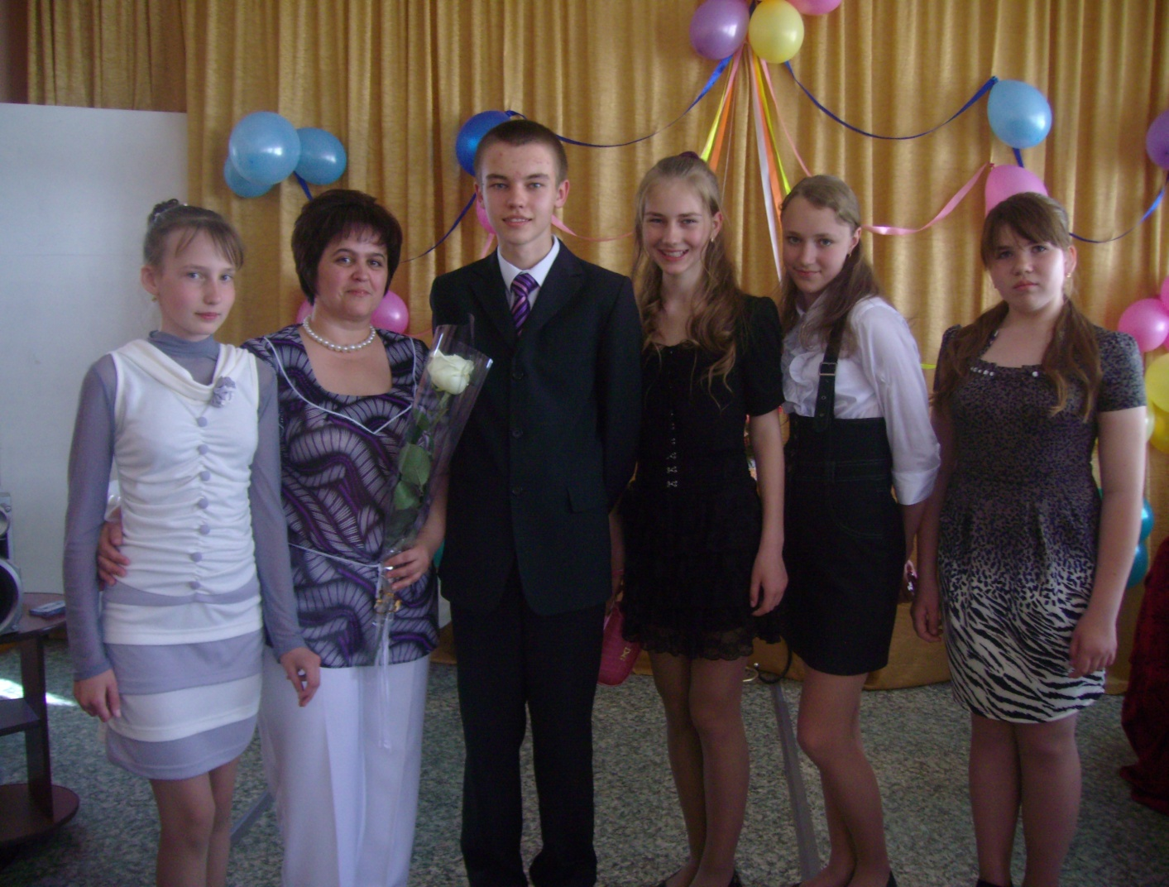
«Музыкальное воспитание – это воспитание
не музыканта, а, прежде всего, человека».
( В.А. Сухомлинский)

Как часто это бывает, ищем счастье, мечтаем о чем-то иллюзорном, несбыточном, а находим его, казалось бы, в обыденном. Кто-то в своей семье, детях, кто-то в любимой работе. Так случилось и со мной.
Музыка сопровождает меня с первых шагов по жизни. Нежный напев маминой колыбельной, робкие аккорды первой любви всегда звучат в моей душе, наплывают великой радостью, которой хочется поделиться с людьми.
Люблю свою работу и считаю, что это моё призвание, моё состояние души. Не могу без школы, без моих учеников, их шалостей и причуд, радостей и тревог, восторгов и обид. Они – моя гордость, моя боль, моя надежда.
С педагогической практикой приходит опыт. Сама жизнь, ученики заставляют совершенствовать формы работы, методы воздействия на ребенка через искусство, овладевать теорией.
Ученики очень чутко реагируют на манеру педагога говорить, его внешний вид. А главное, на отношение педагога к своему предмету. Если ученикам скучно, необходимо пересмотреть ход урока по этапам, определить, где потеряны связи, взаимопонимание, и были ли они. Стремиться к взаимопониманию, к совместному переживанию очень важно. Ведь наш урок обращен к душе ученика, и потому в нем присутствует многообразие форм.
«Проблема духовности стоит остро в нашем обществе»,- повторяем мы постоянно и ищем пути решения этой проблемы в правильном воспитании человека уже в самом начале его пути – в детстве. Ищем, пробуем, экспериментируем. Задача сложна – ведь жизнь меняется стремительно.
Профессия «учитель» - одна из немногих, за названием которой не только должностные обязанности, но и глубокий философский смысл. Велик спектр понимания роли педагога: от распространителя ранее накопленных знаний до творца человеческих душ.
Чтобы затронуть каждую составляющую этой темы понадобится немало времени. Мне же хочется остановиться на наиболее значимых аспектах этой темы.
Философия современной музыкальной педагогики многогранна, во многом проблематична, вызывает жаркие полемики. Что же должен уметь педагог? Каким ему следует быть? Повторю вслед за Г. Нейгаузом: он должен быть учителем музыки, то есть её «разъяснителем и толкователем», и учителем игры на фортепиано, способным обучить непростому пианистическому «ремеслу». А ещё, по выражению А. Казеллы, «учителем жизни», которому доверено воспитание формирующейся личности. Только в триединстве этих ипостасей деятельность педагога-музыканта бывает по-настоящему плодотворной.
Каждая мать верит в то, что её ребёнок талантлив. Задача педагога разбудить этот талант, для чего надо неустанно побуждать мыслить, анализировать, творить и приходить к самостоятельным выводам. Сложность нашего труда заключается в том, чтобы найти этот путь к любому ученику, создать условия для развития способностей, заложенных в каждом.
Самое главное для меня – это помочь ребёнку осознать себя личностью, пробудить потребность в познании себя, воспитать чувство человеческого достоинства, составляющая которого – осознание ответственности за свои поступки перед собой и обществом. От веры учителя в возможности каждого своего ученика, от его настойчивости, терпения, умения придти на помощь зависят успехи его воспитанников на трудном пути познания.
Реально очень редко педагог может взять себе такого ученика, какого он хочет. Зачастую большинство в классе – это обычные дети со средними музыкальными данными. Взяв учеников в класс, я объединяю их положительным знаком отношения, не выделяя никого. Настоящий творческий педагог не действует по принципу «разделяй и властвуй». В индивидуальном классе как в семье, где ученики – мои дети. Индивидуальный класс – это творческое объединение, которое строится по необходимости и по цели. Всегда присутствует искренность и стремление развить уникальность каждого. Взяв ученика в класс, я беру его в свою жизнь, в круг своих поисков, идей, в круг своих достижений. Ученики становятся частью личности своего педагога.
В классе яркого творческого педагога, интенсивно работающего и показывающего примеры и способы отношения к музыке, отношения учеников между собой всегда дружеские и искренние. Их отношения связывает фигура педагога. Интересы каждого ученика преломляются через его своеобразие, и завидовать друг другу нет никаких оснований, ибо ощущение и осознание своей индивидуальности есть лучшее средство от зависти. Ученики это понимают, когда педагог приучает их работать профессионально и творчески.
В наши дни уже стало ясно, что учить по-старому нельзя. Новый подход к обучению пробивает себе дорогу. Одним из важнейших аспектов такого подхода является поиск таких форм и методов работы, которые позволяют не только вкладывать в головы учащихся знания, но и пробуждать интерес к предмету, организовать деятельность ребёнка по добыче знаний. Основы и проблематика такого обучения должны быть отражены в программах, отвечающих новым требованиям современной школы.
В своей педагогической работе я опираюсь на методику, которая сочетает в себе принципы комплексного музыкального воспитания и интенсивного творческого развития. Эта методика и определила моё педагогическое кредо, так как она применима к учащимся разной степени одарённости, разница лишь в том, что одни из них в итоге станут профессионалами, другие же музыкантами-любителями и компетентными слушателями музыки.
В моей методике нашли отражение достижения прогрессивной музыкальной педагогики 20 века и креативный подход к современным детям. В России ещё в 20-е годы двадцатого века Борис Владимирович Асафьев и Болеслав Леопольдович Яворский заложили основы музыкального воспитания, неотъемлемой частью которого явилось детское творчество как путь к наиболее естественному овладению музыкальной речью.
Комплексность методики обеспечивает разностороннее гармоничное развитие ребёнка, охватывая все направления обучения: исполнительство, теорию, творчество. Причем, фундаментом этих направлений является слуховое восприятие.
В области исполнительства приобретается умение не только выучить и сыграть пьесу, но и самостоятельно разобраться в ней, понять её строение, все особенности сочинения и подобрать нужные подготовительные упражнения. Львиная доля произведений из репертуара ученика приходится на аккомпанемент, игру в ансамбле, подбор по слуху и т.д. Надо заметить, что о совместном музицировании М.Н. Баринова писала ещё в 40-х годах прошлого века. Она говорит об ансамбле как средстве преодоления возникающих психологических сложностей в работе ученика, о преодолении застоя в работе у подростков музыкальных школ.
Если ребёнок не принадлежит к типу эстрадно-виртуозных натур, его лучше переключать на аккомпанемент, соответственно увеличивая долю ансамблевой игры в его учебном репертуаре. Ансамблевая игра закладывает основы для восприятия слухового внимания, развития гармонического слуха, ритмической дисциплины и способствует развитию чувства ответственности за партнёра. Исходя из практики, я знаю, что ансамблевая игра и аккомпанемент доставляют истинное удовольствие ученику, а также приносит неоспоримую пользу в преодолении «эстрадобоязни». В области теории обеспечивается комплекс знаний, необходимых на данном этапе обучения, которые даются в единстве с исполнительской и творческой практикой.
Творческое развитие подразумевает прежде всего творчество самого педагога. Большинство педагогов сами учились по традиционной, узкой методике и не могут опереться на собственный опыт, а искать и придумывать что-то новое не хотят. Но ведь творческое начало и фантазия органически присуща детям. Задача педагога – поддержать и развить эти задатки. Вне зависимости от того, насколько одарён ребёнок, обстановка поиска и открытий на каждом уроке искренне и непринужденно вызовет у него желание действовать. Всё вышесказанное значительно повышает эффективность обучения, которое становится более разносторонним и продвигается значительно быстрее. В то же время их игра отличается большей эмоциональностью и самобытностью. Такие дети даже слушают музыку совершенно иначе – активно и заинтересованно.
Что же касается интенсивного творческого развития, то это, прежде всего, эффективность общения учителя и ученика, насыщенность каждого мгновения урока, творческий характер педагогического воздействия, учитывающие все тонкости индивидуальности ребёнка. Таким образом, кажущаяся потеря времени всегда оборачивается выигрышем.
В любых методических изысканиях должна учитываться особенность детской психики: ребёнку противопоказано монотонное однообразие заданий. Из этого следует, что игра соло должна чередоваться с ансамблевым музицированием, а отработка технического приёма – с импровизацией и фантазией. В итоге ученик естественно, без напряжения приобретает широкий комплекс знаний, получает разносторонне музыкальное развитие.
Разумеется, никакая методика сама по себе не служит гарантией успеха. Цели достигнет педагог, убеждённый в правильности избранного пути, ощущающий радость от общения с учеником, умеющий найти к нему индивидуальный подход. Очень много зависит от эмоциональной атмосферы, царящей на уроке. Ребёнка надо больше хвалить, малейший успех должен быть отмечен. Чувствуя, что ученик не справляется с поставленной задачей, лучше облегчить задание, нежели обрекать ребёнка на неудачу. Такая ситуация впоследствии послужит хорошей почвой для преодоления неуверенности в собственных силах.
Огромную роль играет моральный облик педагога. Учить играть на фортепиано – это не механическое дело. Музыка тесно связана со всеми душевными переживаниями человека, в ней поневоле сказывается его духовный мир. В обучении музыке есть элементы воспитания человека, а воспитывать другого можно, только воспитывая самого себя.
Если маленький пианист с нетерпением ждёт урока музыки, а дома его не надо усаживать силой за инструмент, значит, удалось найти те методы, которые ему подходят. Я всегда помню, что именно в первые годы обучения закладывается фундамент всех знаний и навыков, любви и нелюбви к инструменту, уверенности и неуверенности в собственных силах. Упущенное на начальном этапе очень трудно наверстать потом.
Я считаю, что педагогика должна быть, прежде всего, позитивной и радостной, творческой и ищущей новые формы и способы.

Подводя итог, ещё раз хочется остановиться на том, что наблюдательность, умение убеждать, уважение к мнению ученика, пусть иногда ошибочному, гибкость педагога становятся ведущими профессиональными качествами и основами любого творчества.
Достижению всех этих целей способствует ежедневная, кропотливая работа учителя. Возможно, конечный результат мы увидим гораздо позже, когда наши ученики вырастут и станут хорошими порядочными людьми. Приходя в школу, дети ждут от нас, учителей, душевной щедрости, мудрости, и мы не вправе обманывать их в этих ожиданиях. Доброжелательная улыбка, понятные замечания, не вызывающие обиды, тонкий диалог – всё это способствует созданию положительных эмоций и результативности урока. За время своей педагогической деятельности, я пришла к выводу, что вести себя нужно так, чтобы ребёнок был уверен, что педагог его уважает, понимает и любит.

По-настоящему учитель открыт только детям. Их оценка моей работы – самое главное, она важнее любых авторитетных мнений. Но самая большая награда – увидеть в ребёнке семена любви и доброты, которые дали всходы. Как научить и воспитать ребёнка?

Его надо просто любить!

